Diseño y Desarrollo de un Sistema de Reconocimiento de Monedas: Una opción para evitar la falsificación de dinero

Edwin Zúñiga, Jorge Pérez, Gerardo Bautista, Jesús Espinoza, Mirko Oscanoa
(U17204235, 1211395, 1530889, U17102566, 1331035) @utp.edu.pe
Universidad Tecnológica del Perú / Facultad de ingeniería de Sistemas y Electrónica
Lima, Perú

Resumen—El presente trabajo tiene como objetivo el desarrollo del prototipo de un sistema de reconocimiento de monedas; mediante dos principios de detección: perturbación de un campo magnético de variación controlada y medición del diámetro de la moneda mediante un LED láser y un foto-receptor. Todas las etapas serán detalladas en la sección de Metodología. La clasificación se realizará de forma mecánica mediante un tambor giratorio con seis cavidades. Todo el equipamiento se distribuye en una carcasa liviana portable y con una interfaz de usuario en una aplicación para celulares con S.O. Android. Con todo ello este trabajo busca generar un producto que reconoce monedas de forma confiable y de uso sencillo.
Palabras clave- Corriente inducida, oscilador pierce.

Introduccion
En la actualidad, con el avance de la tecnología, los procesos de acuñación de monedas son complicadísimos para ser imitados, pues las monedas poseen diversos sistemas de seguridad. Pero lamentablemente, para que un ciudadano es complicado identificar la veracidad de las monedas. Por este motivo, se trata de solucionar este problema creando una maquina identificadora de monedas. Además, esta clasificara las monedas por valor y se comunica al celular vía Bluetooth para indicar el total de dinero acumulado. Este trabajo busca una solución confiable y de bajo costo, capaz de ser interesante para los usuarios. En Perú existen seis denominaciones de monedas: S/. 0.10, S/. 0.20, S/. 0.50, S/. 1.00, S/. 2.00 y S/. 5.00; cada tipo de moneda tiene diferentes características, en composición y tamaño. Con este trabajo se busca disminuir la circulación de monedas falsas en Perú, en la Figura 1. Se observa los seis diferentes tipos de monedas que circulan en nuestro país, siendo las de menor denominación compuestas enteramente de latón, la de cincuenta céntimos y de un sol son de aleación Alpaca y las de mayor denominación son de aleación Bimetálica.

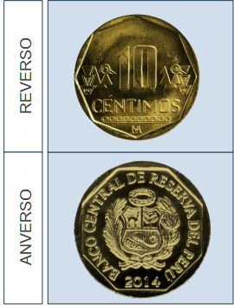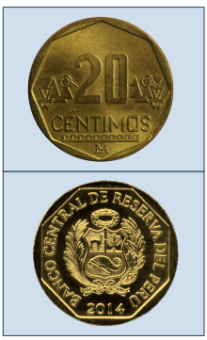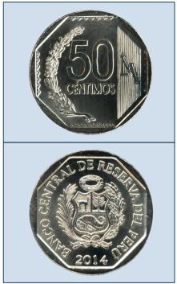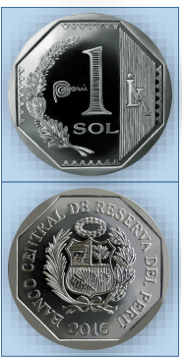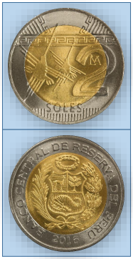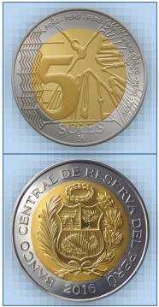
Figura 1. Diferentes tipos de monedas peruanas

En la siguiente tabla se describe la composición, dimensiones y peso de los diferentes tipos de monedas que circulan en Perú:
TABLA I. Características de las monedas peruanas
Moneda | Aleación | Tamaño (mm) | Peso (g)
S/. 0.10 | Latón | 20.5 | 1.44
S/. 0.20 | Latón | 23.0 | 1.4
S/. 0.50 | Alpaca | 22.0 | 1.88
S/. 1.00 | Alpaca | 25.5 | 7.32
S/. 2.00 | Bimetálica | 22.3 | 5.62
S/. 5.00 | Bimetálica | 24.38 | 6.67

Metodologia
En el sistema de reconocimiento de monedas, el fundamento físico permite comprender el comportamiento de los componentes tecnológicos del proyecto. A continuación, se describe el aspecto físico y tecnológico del mismo.

Principio de funcionamiento
Ley de Faraday “es posible inducir una corriente eléctrica en una espira mediante un campo magnético cambiante. La corriente inducida existe sólo mientras el campo magnético que pasa a través de la espira cambia. En cuanto el campo magnético alcanza un valor estable, la corriente en la espira secundaria desaparece. En efecto, la espira se comporta como si se hubiera conectado una fuente de fem (Fuerza Electromotriz) durante un lapso breve. Es habitual decir que una fem inducida se produce en la espira debido al campo magnético cambiante” [1]. En el presente trabajo se emplea este fenómeno físico, cambiando el campo magnético entre dos bobinas con la presencia de una moneda.
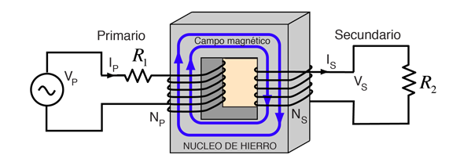
Figura 2. Campo eléctrico en bobinas por efecto de una corriente eléctrica variable.

Funcionamiento del sistema

    - Sensores

El sensor por campo magnético está compuesto por un arreglo de dos bobinas, la bobina transmisora es alimentada constantemente por una onda sinusoidal de alta frecuencia y con corriente controlada. De la bobina receptora se obtiene la señal sinusoidal la cual ingresa al circuito de detector de pico logrando una señal DC que varía cuando una moneda irrumpe en medio de este arreglo modificando el campo magnético inicialmente constante [5].
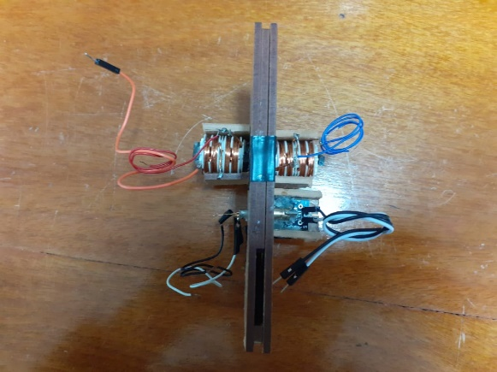
Figura 3. Arreglo de dos bobinas para la detección de tipo de moneda.

El sensor óptico está compuesto por un circuito con un fototransistor y diodo emisor laser. Se medirá el tiempo durante el cual la moneda obstruye el paso de la luz del LED láser hasta el foto-transistor hallando indirectamente su diámetro.
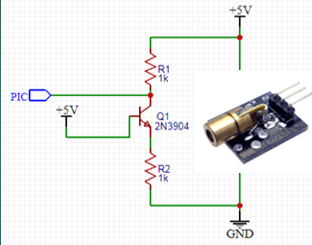
Figura 4. Circuito de detección de tamaño de la moneda

    - Obtención y acondicionamiento de la señal

El sensor por campo magnético consta de diferentes etapas: Un Oscilador de Puente Pierce con XTAL de 2 MHz, que nos provee una onda sinusoidal estable con frecuencia de 2 MHz, luego la onda oscilatoria ingresa a un circuito conversor de voltaje a corriente con OPAMP, con la ventaja de controlar la corriente que ingresara a la bobina transmisora [2]. La señal recibida en la bobina receptora pasa a través de un detector de picos obteniendo una señal DC, finalmente el voltaje de esta señal ingresa a un amplificador no inversor.

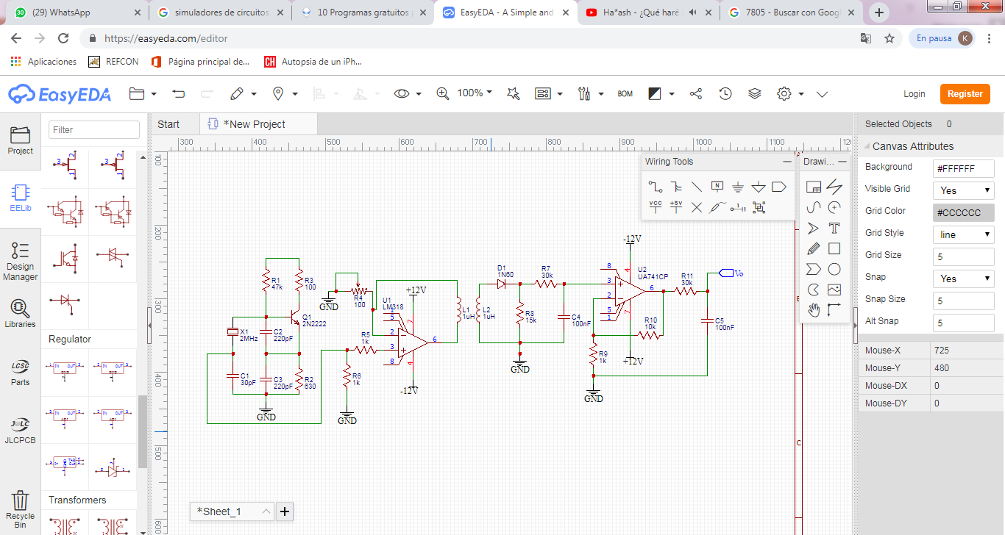
Figura 5. Etapa del oscilador y seguidor de voltaje

Figura 6. Detector de picos y filtro con condensador

    - Clasificación y devolución de monedas

Para clasificar las monedas se aprovechó las características de tamaño de cada moneda, siendo todas diferentes. Se ha diseñado un tambor giratorio con seis cavidades una exclusivamente para cada tipo de moneda el platillo girara con la moneda hasta que esta caiga donde corresponda [5].

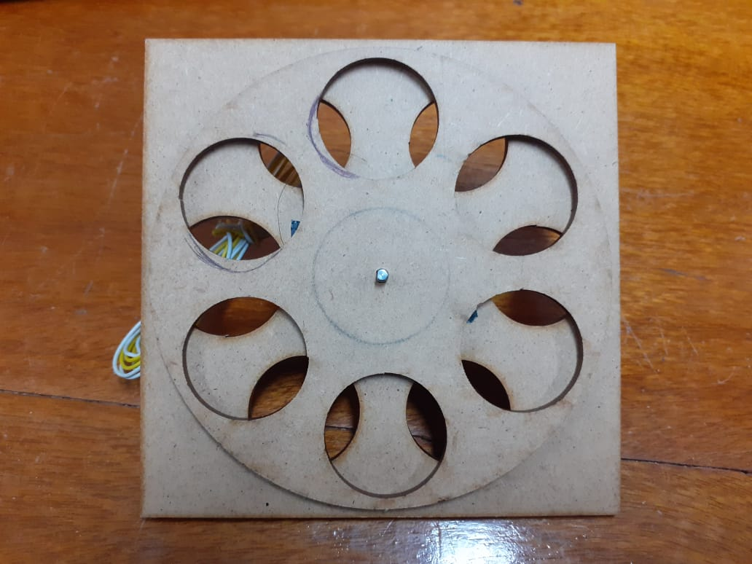
Figura 7. Vista superior del platillo giratorio con seis orificios.

Para la extracción de monedas se diseñó un platillo con seis servomotores, una para cada tipo de moneda, cuando se seleccione el tipo de moneda el servomotor correspondiente arrojará la moneda al orificio que conducirá la moneda al compartimiento externo.
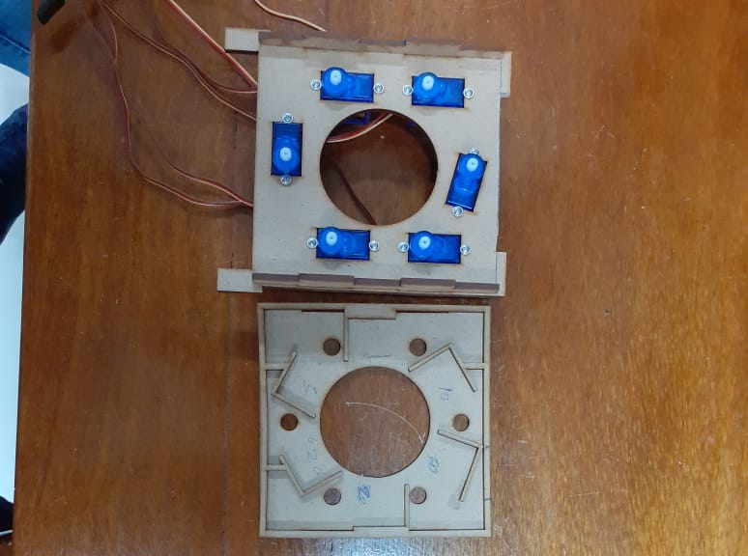
Figura 8. Platillo con servomotores para la devolución de monedas.

    - Digitalización, procesamiento y comunicación

Para la digitalización y el procesamiento de las señales se empleará un microcontrolador para señales digitales. Se usó el microcontrolador PIC18F4550 del fabricante Microchip. Se eligió este modelo por presentar alta velocidad de procesamiento, módulo ADC [6], frecuencia de muestreo elevada y puerto serial incorporado; el PIC se conectará a la interfaz de usuario mediante la red inalámbrica Bluetooth, mediante un el modulo comercial HC-05. En la figura 9. Se presenta la señal digitalizada de la variación producida por la presencia de una moneda en el campo magnético [4].
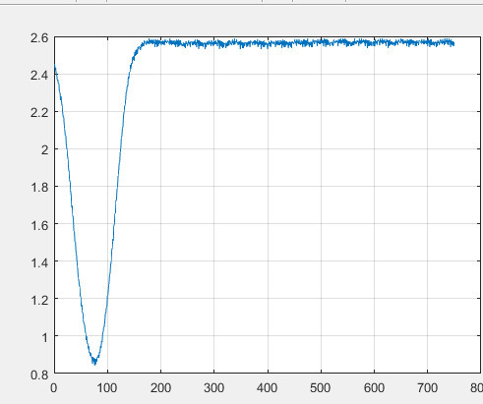
Figura 9. Señal del sensor por campo magnético muestreada por el PIC.

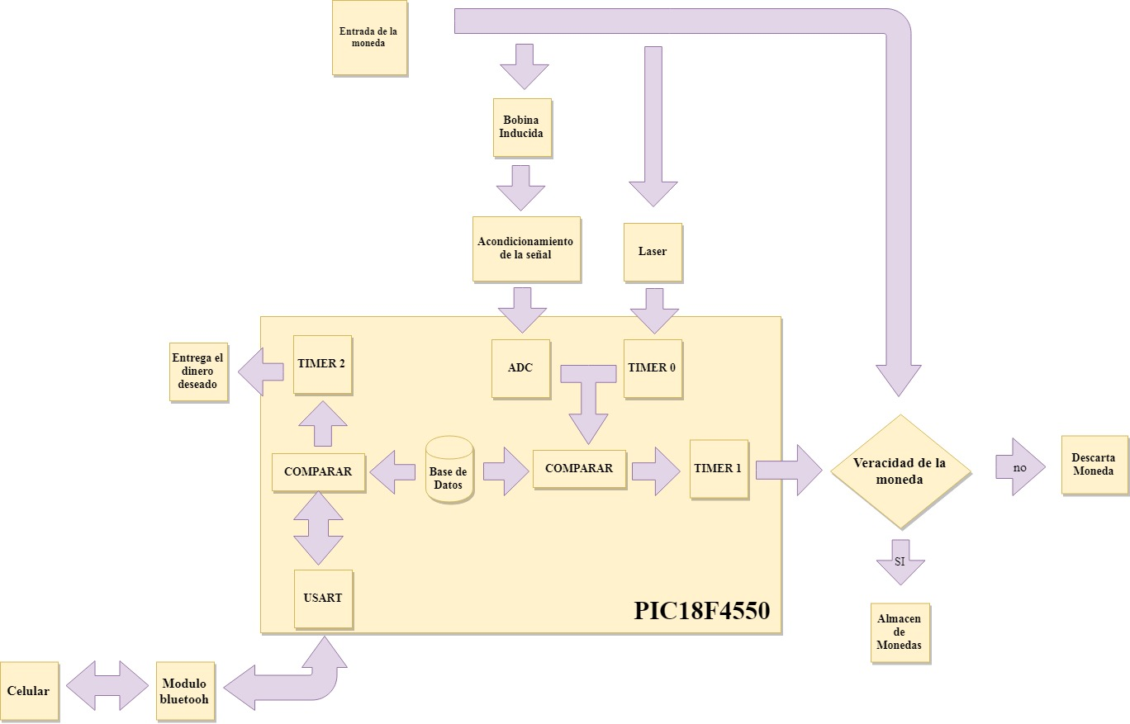
Figura 10. Diagrama de bloques del funcionamiento del PIC

Diagrama de bloques
Se ha diseñado este prototipo de acuerdo con el diagrama presentado en la Figura 11. El control directo de la maquina se centra en el PIC18F4550, la moneda durante el sensado por variación del campo magnético recorre diferentes etapas, Primera: Oscilador pierce de 2 MHz, de fácil implementación con una amplitud de 12 voltios pico a pico. Segunda: circuito de control de corriente, que permite suministrar una corriente sinusoidal estable a la bobina transmisora. Tercera: Detector de pico, la bobina receptora recibe una señal sinusoidal estable de 5.8V pico a pico, esta es ingresada al detector de pico para obtener a la salida una señal continua (esta señal continua variara con cada tipo de moneda). Cuarta: Se emplea un amplificador no inversor de ganancia once y un filtro mediante un condensador para eliminar el ruido [2].
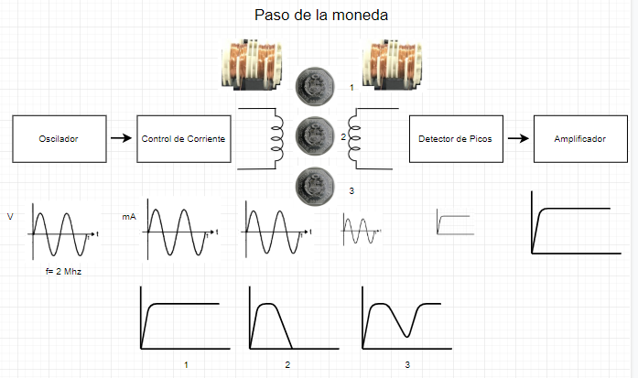
Figura 11. Diagrama de bloques del sensor por variación de campo magnético

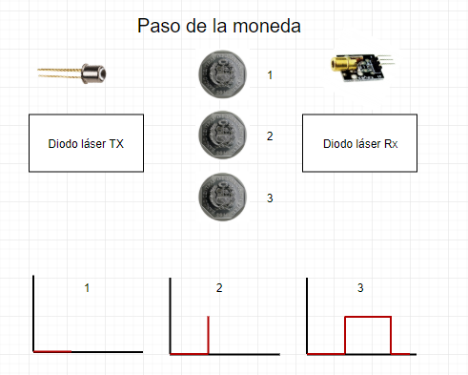
Figura 12. Diagrama de bloques del sensor óptico

Interfaz de usuario
Mediante la herramienta MIT App Inventor se ha diseñado una interfaz de usuario sencilla y de fácil uso, consta de dos pantallas, en la primera el usuario podrá conectarse por Bluetooth al equipo presentado y visualizar el monto total almacenado, y en la segunda pantalla el usuario podrá revisar a detalle la cantidad de monedas por cada tipo, la cantidad de monedas falsas detectadas y otra vez el total almacenado; siendo posible también seleccionar la cantidad de monedas que la persona quiera como devolución. El PIC envía una cadena de cuatro caracteres, representando el primero el tipo de moneda (A, B, C, D, E, F) para los seis tipos de monedas, (G) para las monedas falsas y (H) para la cantidad total.

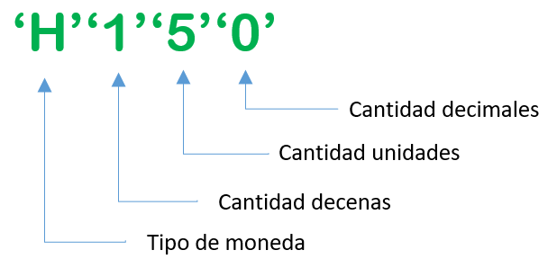
Figura 12. Caracteres enviados por el módulo Bluetooth HC-05

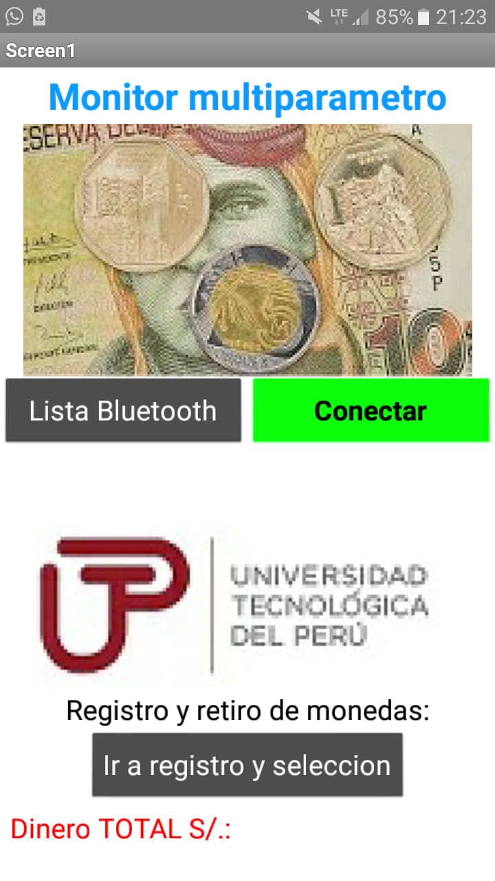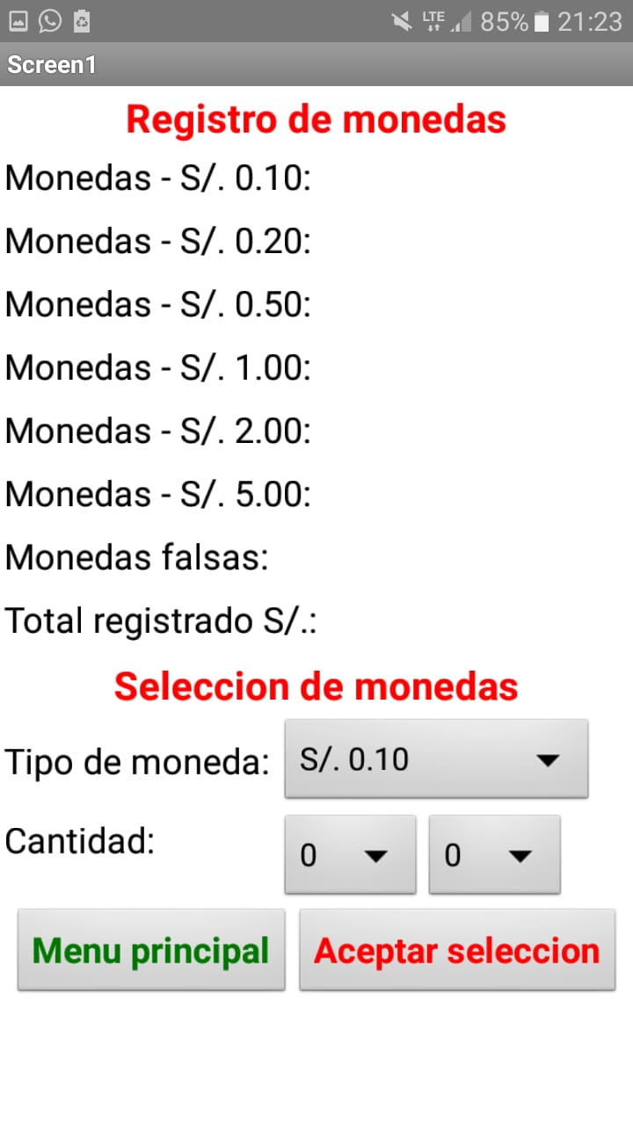
Figura 13. Interfaz de usuario para Celulares con S.O. Android

Resultados

Eliminación de interferencias
En el circuito de amplificación de la señal para obtener una salida limpia sin ruido se colocó un condensador 100 nF para filtrar el ruido en la señal DC requerida.

Figura 14. Detector de picos y filtrado con condensador de 100nF

Adquisicion y procesamiento
A la salida del oscilador pierce se obtiene una señal sinusoidal de 2 MHz de frecuencia y 12 voltios pico a pico, esta señal se ingresa al circuito de control de corriente, esta señal de corriente controlada será enviada a la bobina transmisora.

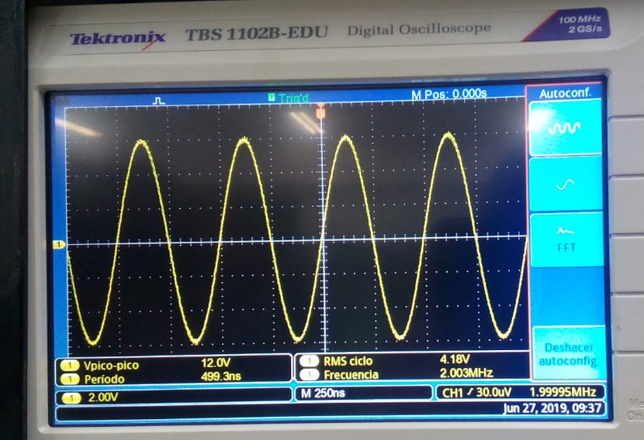

Figura 13. Señal del oscilador tipo Pierce de 2 MHz.

Se realizaron mediciones a la salida del sensor por variación del campo magnético, obteniendo cambios diferentes según el tipo de moneda que se ingresa, en la siguiente tabla se observa las mediciones realizadas para cantidades diferentes monedas de cada tipo:
TABLA II. Tabla de mediciones
Moneda | Promedio de voltaje minimo (mV) | Tiempo promedio de interrupción (us) | Cantidad de monedas
S/. 0.10 | 850 | 62 | 12
S/. 0.20 | 704 | 69 | 15
S/. 0.50 | 772 | 67 | 10
S/. 1.00 | 601 | 77 | 11
S/. 2.00 | 914 | 68 | 12
S/. 5.00 | 978 | 74 | 17

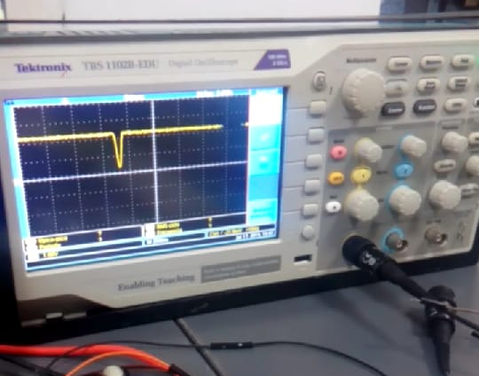

Figura 14. Señal del oscilador tipo pierce de 2 MHz.

IV. CONCLUSIONES

El reconocimiento de monedas requiere gran precisión y procesamiento de señales de alta frecuencia. Cada tipo de moneda produce una rección diferente en un campo magnético controlado, variando para cada una de ellas. Para obtener mayor precisión se opto por un segundo criterio de selección, siendo este el tamaño de la moneda. Con los dos criterios presentados en este trabajo se aumento considerablemente la confiabilidad del reconocimiento de monedas. El procesamiento de datos en el microcontrolador demora un tiempo aceptable. El diseño del prototipo y la facilidad de uso de la interfaz de usuario permitiría mayor aceptación en el mercado.

Referencias

- Raymond A. Serway, John W. Jewett, Jr. (2008) “Fisica para ciencias e ingeniería” Septima edicion - Volumen 2 (Versión electrónica).
- BOYLESTAD, ROBERT L. y NASHELSKY, LOUIS Electrónica: Teoría de Circuitos, Capitulo 14 Realimentación y circuitos osciladores
- COUGHLIN, Robert F. y DRISCOLL, Frederick F. Amplificadores operacionales y circuitos integrados lineales (4ta Edición). Capítulo 7: Amplificadores operacionales con diodos.
- Ignacio Zahonero y Luis Joyanes Aguilar (2005) “Programación en C, metodología, algoritmos y estructuras de datos” (2da Edición)
- Patente COIN SENSOR DEVICE numero US5460256A
- Microchip Technology Inc.(2009) “Hoja de Datos PIC18F2455/2550/4455/4550”

